ЮРИДИЧЕСКИЕ ДИАЛОГИ ОБ ОСВОБОЖДЕНИИ ЗАХВАЧЕННОГО ГОСУДАРСТВА РМ (ОПГ Влада Плахатнюка) с мировым рекордсменом конституционной юрисдикции - автором 2-го этапа и 3-го этапа мировой революции в праве Валентином ГОРИЗДРА (ГОРом из дома РА)

- Ведущая (модератор) - Елена Грицко - экс зав. Отделом Минюста РМ - экс председатель захваченного Бельцкого муниципального совета - вице-председатель Нашей партии.
- Организационное и материальное обеспечение проведения этих ЮРИДИЧЕСКИХ ДИАЛОГОВ осуществляется Нашей партией и Ренато Усатым.
- Эти ЮРИДИЧЕСКИЕ ДИАЛОГИ проводятся в течение 5-ти рабочих дней с 10-00 до 12-00 и с 14-00 до 16-00 с перерывом на обед и кофе - брейки на сакральном родном языке Валентина ГОРИЗДРА (ГОРа из дома РА) - рабочем и официальным языке нынешнего человечества - на русском языке.
- Ведется прямая видео трансляция в интернет этих ЮРИДИЧЕСКИХ ДИАЛОГОВ на аккаунты Валентина ГОРИЗДРА и Нашей партии и Ренато Усатого с дальнейшим выкладыванием видеозаписей в интернет на эти же аккаунты для удобного многократного просмотра любым желающим.
- Приглашаются по одному условному юристу - представителю:
условно фактически функционирующих гос. структур:
- Президентуры РМ,
- Парламента РМ,
- Правительства (секретариата - госканцелярии) РМ,
- Минюста РМ,
- Конституционного суда РМ,
- Высшей судебной палаты РМ,
- Ген. прокуратуры РМ,
- Высшего совета магистратуры РМ,
научных и высших учебных структур:
- Института юридических и политических исследований АН РМ,
- Факультета Права Госуниверситета.
- Факультета Права ULIM (Международный свободный Университет Молдовы),
- Факультета „Economie Generală şi Drept” ASEM (Экономическая Академия Молдовы)
- Факультет Юридический USEM (Европейский Университет Молдовы),
- AAP (Академия публичного управления)
- Национального института юстиции
- Факультета Кадастр и право (кафедра права) UASM (Аграрный Государственный Университет Молдовы)
- Факультета Права IRIM (Институт Международных Экономических отношений Молдовы)
- Факультета Менеджмента и права (кафедра права) UCCM (Кооперативно-торговый университет Молдовы
- Факультет Юридический Академия „Штефан чел Маре„ МВД
- Факультета PROTECŢIE, PAZĂ ŞI SECURITATE Государственный Университет Физкультуры и Спорта
парламентских партий:
- ПСРМ,
- ЛДПМ,
- ЛП,
- ПКРМ,
- ДПМ,
Нашей партии (нелегально снятой с парламентских выборов окончательно менее чем за сутки до выборов в пользу ПСРМ),
лидирующих в опросах партий:
- ПАС
- ПЛАТФОРМА ДА,
- Партии Шора,
ряда структур гражданского общества:
- Национального совета по участию (НСУ)
- Consiliului Naţional al ONG din R. Moldova
- Centrului CONTACT
- Центра юридических ресурсов,
- Promo-Lex,
- Ассоциации за демократию через участие ADEPT,
- Института развития и социальных инициатив (IDIS) Viitorul,
- Института публичных политик,
- Centrul Analitic Independent Expert Grup,
- Ассоциации внешней политики,
- Transparency International,
- Amnesty International – Moldova,
- Ассоциация Женщин Юристов,
- Центр Politicon,
- Acces-Info,
- Центра ресурсов по правам человека CReDO,
- Институт по Правам Человека в Молдове IDOM
- Международного общества прав человека - молдавская секция,
- Кишиневский филиал Международного Института Мониторинга Развития Демократии (МИМРД МПА СНГ)
- Стратегия Молдовы.
ряда международных и зарубежных представительств (со знанием русского языка):
- Представительства ООН в РМ,
- Всемирного банка в РМ,
- Международного валютного фанда в РМ,
- Предстаительства ОБСЕ в РМ,
- Делегации Европейского Союза. в РМ,
- Посольства США в РМ,
- Посольства Россйской Федерации в РМ,
- Посольства Китая в РМ.

6. Персонально приглашается ряд экс руководителей гос. структур:
- Виктор Пушкаш,
- Александр Тэнасе,
- Олег Ефрим,
- Иван Дьяков.

Примечания:
Примечание 1. Место проведения и дата начала этих ЮРИДИЧЕСКИХ ДИАЛОГОВ будут сообщены дополнительно. Также следите за новостями на сайте exitfromcrisis.ru и сайте Нашей партии ru1.md

Примечание 2. Участники этих ЮРИДИЧЕСКИХ ДИАЛОГОВ приглашаются и/или исключаются председателем КОМИТЕТА ОСВОБОЖДЕНИЯ ЗАХВАЧЕННОГО ГОСУДАРСТВА Валентином ГОРИЗДРА (ГОРом из дома РА).

Примечание 3. Участники этих ЮРИДИЧЕСКИХ ДИАЛОГОВ подтверждают свое участие email : gorizdra@gmail.com .

Примечание 4. Участники этих ЮРИДИЧЕСКИХ ДИАЛОГОВ не подтвердившие свое участие исключаются автоматически.

Примечание 5. 6 ноября 1995 года был установлен мировой рекорд конституционной юрисдикции: инициатору рассмотрения неконституционности ряда «норм» законодательства РМ по выборам и функционировании. местной власти Валентину ГОРИЗДРА ряд депутатов Парламента РМ до заседания подписали обращение в Конституционный суд РМ тогда лишь по одному вопросу неконституционности законодательства РМ по выборам и функционировании. местной власти (установленного порога состоявшихся выборов (участие более ½ избирателей)) и выдали нотариально заверенную доверенность преставлять их в Конституционном суде РМ. Также коммунисты РМ обратились по другому одному вопросу неконституционности законодательства РМ по выборам и функционировании. местной власти. Выступая 6 ноября 1995 года на заседании Конституционного суда РМ за примерно пол часа устно и письменно обосновал неконституционность дополнительно еще ряда «норм» законодательства РМ по выборам и функционировании. местной власти, а также обосновал необходимое расширение компетенции и полномочий органа конституционной юрисдикции на основании общепризнанных принципов международного права и по аналогии с актом 1803 года Председателя Верховного суда США о введении конституционной юрисдикции, которая прямо не указана в Конституции США. И Конституционный суд РМ сразу тогда же 6 ноября 1995 года принял необходимое расширение компетенции и полномочий органа конституционной юрисдикции (На основании статьи 6 (абзацы 2 и 3) Кодекса Конституционной юрисдикции Конституционный суд устанавливает пределы своей компетенции, которая включает в полном объеме Закон о местных выборах и Закон о местном публичном управлении) и рассмотрел по моему представлению неконституционность дополнительно еще ряда «норм» законодательства РМ по выборам и функционировании. местной власти. Единственно 6 ноября 1995 года Конституционный суд РМ отказал Валентину ГОРИЗДРА в признании неконституционной части 1 статьи 140 Конституции РМ об якобы отсутствии обратной силы постановлений Конституционного суда по призннию неконституционности каких-либо «норм». Тем самым, 6 ноября 1995 года Конституционный суд РМ положил начало торможения условно фактическими органами власти РМ реализации 2-го и 3-го этапов мировой революции в праве, а также реализации революции в экономике и ряде других областях знаний в виде моих глобальных проектов, кардинально меняющих человеческий мир. В итоге прежним и нынешним руководством РМ солидарно нанесен огромный ущерб как нынешнему человечеству в размере не менее 10 триллионов долларов США для залития ни чем не обеспеченными этими долларами финансового кризиса (не считая и не менее 10 триллионов евро также для залития ни чем не обеспеченными этими евро финансового кризиса). так и лично автору основ права и экономики (без реализации которых право и экономика висят в воздухе) в размере:
- 0,01490327 миллиона евро материальный ущерб из-за торможения за каждый день за период с 06.11.1995 по текущий день,
- 0,01490327 миллиона евро моральный ущерб из-за торможения за каждый день за период с 06.11.1995 по текущий день.
Итого лично автору основ права и экономики (без реализации которых право и экономика висят в воздухе) нанесен ущерб за период с 06.11.1995 по 23.09.2018 в размере 249,09325478 миллионов евро.
И этот ущерб в евро подлежит пересчету в продвигаемую мною гибкую реальную мировую резервную валюту (киловатт•час), в частности, по средней цене киловатт•час в России за 2009 год.

Примечание 6. 2-й этап и 3-й этап мировой революции в праве и самый авторитетный человеческий Суд (согласно Устава ООН на три порядка авторитетней нынешнего Международного Суда ООН)
УСТАВ ООН Глава I: Цели и Принципы
Статья 1
Организация Объединенных Наций преследует Цели:
1. Поддерживать международный мир и безопасность и с этой целью принимать эффективные коллективные меры для предотвращения и устранения угрозы миру и подавления актов агрессии или других нарушений мира и проводить мирными средствами, в согласии с принципами справедливости и международного права, улаживание или разрешение международных споров или ситуаций, которые могут привести к нарушению мира;
2. Развивать дружественные отношения между нациями на основе уважения принципа равноправия и самоопределения народов, а также принимать другие соответствующие меры для укрепления всеобщего мира;
3. Осуществлять международное сотрудничество в разрешении международных проблем экономического, социального, культурного и гуманитарного характера и в поощрении и развитии уважения к правам человека и основным свободам для всех, без различия расы, пола, языка и религии, и
4. Быть центром для согласования действий наций в достижении этих общих целей.
Статья 2
Для достижения целей, указанных в статье 1, Организация и ее Члены действуют в соответствии со следующими Принципами:
1. Организация основана на принципе суверенного равенства всех ее Членов;
2. Все Члены Организации Объединенных Наций добросовестно выполняют принятые на себя по настоящему Уставу обязательства, чтобы обеспечить им всем в совокупности права и преимущества, вытекающие из принадлежности к составу Членов Организации;
3. Все Члены Организации Объединенных Наций разрешают свои международные споры мирными средствами таким образом, чтобы не подвергать угрозе международный мир и безопасность и справедливость;
4. Все Члены Организации Объединенных Наций воздерживаются в их международных отношениях от угрозы силой или ее применения как против территориальной неприкосновенности или политической независимости любого государства, так и каким-либо другим образом, несовместимым с Целями Объединенных Наций;
5. Все Члены Организации Объединенных Наций оказывают ей всемерную помощь во всех действиях, предпринимаемых ею в соответствии с настоящим Уставом, и воздерживаются от оказания помощи любому государству, против которого Организация Объединенных Наций предпринимает действия превентивного или принудительного характера;
6. Организация обеспечивает, чтобы государства, которые не являются ее Членами, действовали в соответствии с этими Принципами, поскольку это может оказаться необходимым для поддержания международного мира и безопасности;
7. Настоящий Устав ни в коей мере не дает Организации Объединенных Наций права на вмешательство в дела, по существу входящие во внутреннюю компетенцию любого государства, и не требует от Членов Организации Объединенных Наций представлять такие дела на разрешение в порядке настоящего Устава; однако этот принцип не затрагивает применения принудительных мер на основании Главы VII.
Вдумайтесь в суть статьи 2 Устава ООН: ДЛЯ ДОСТИЖЕНИЯ ЦЕЛЕЙ, УКАЗАННЫХ В СТАТЬЕ 1, Организация и ее Члены ДЕЙСТВУЮТ В СООТВЕТСТВИИ СО СЛЕДУЮЩИМИ ПРИНЦИПАМИ ...
Очевидно, что Уставом ООН установлена иерархия: ЦЕЛИ, УКАЗАННЫЕ В СТАТЬЕ 1, имеют приоритет применения по отношению к семи принципам международного права, указанными в статье 2 и которые по праву являются основными принципами международного права, которые в свою очередь имеют приоритет применения перед другими принципами международного права. Таким образом, даже эти семь основных принципов международного права (и тем более остальные принципы) могут не полностью соответствовать ЦЕЛЯМ, УКАЗАННЫМ В СТАТЬЕ 1, т.е. принципы международного права могут быть признаны в какой либо части нелегальными. При этом Устав ООН имеет приоритет применения по отношению ко всем международным актам. И допускается применение принудительных мер на основании Главы VII Устава ООН по отношению к любой стране, независимо от ее внутреннего законодательства. Тем самым устанавливается приоритет применения Устава ООН по отношению к внутреннему законодательству любой страны. Это настолько очевидно, что многие могли заметить эту иерархию целей и принципов независимо от меня. Но мало заметить эту иерархию целей и принципов. Необходимо осознать ее и системно действовать в соответствии с ней. Получатся, что любой орган власти и любое должностное лицо (в том числе и любой судья единолично или совместно с другими судьями) перед применением любой нормы (любого принципа) обязан соотнести ее (его) с вышестоящими нормами и принципами, а также в конечном итоге с ЦЕЛЯМИ, УКАЗАННЫМИ В СТАТЬЕ 1 Устава ООН. Без этого образно говоря право висит в воздухе.
Очевидно, что в соответствии с общими принципами права окончательное решение о нелегальности какой либо нормы или какого принципа в какой либо части может принять именно наиболее авторитетный суд. Естественно окончательное решение о нелегальности какой либо нормы или какого либо принципа Устава ООН в какой либо части может принять именно наиболее авторитетный человеческий суд, который по праву тем более может признать нелегальным .акт любого органа ООН, в том числе и акт Совета Безопасности ООН в какой либо части.
Мною - можно сказать многолетним изгоем - пассионарием как не имевшим даже реальных доходов почти 20 лет — как раз инициировано создание согласно Устава ООН самого авторитетного человеческого Суда, на три порядка авторитетней нынешнего Международного Суда ООН.
При этом согласно пункта 1 статьи 38 Статута Международного Суда ООН (который является неотъемлемой частью Устава ООН согласно его статьи 92, имеющего приоритет применения перед любыми другими международными актами): «Суд, который обязан решать переданные ему споры на основании международного права, применяет:
а) международные конвенции, как общие, так и специальные, устанавливающие правила, определенно признанные спорящими государствами;
b) международный обычай как доказательство всеобщей практики, признанной в качестве правовой нормы;
с) общие принципы права, признанные цивилизованными нациями;
d) с оговоркой, указанной в статье 59, судебные решения и доктрины наиболее квалифицированных специалистов по публичному праву различных наций в качестве вспомогательного средства для определения правовых норм.»
А согласно статьи 2 Статута Международного Суда ООН: «Суд состоит состоит из коллегии независимых судей, …удовлетворяющих требованиям, предъявляемым в их странах для назначения на высшие судебные должности, или являющихся юристами с признанным авторитетом в области международного права.»
Следовательно, из полного текста Устава ООН следует, что, по крайней мере, для отдельной страны наряду с судебными решениями является ИСТОЧНИКОМ ПРАВА индивидуальная доктрина любого НАИБОЛЕЕ квалифицированного специалиста по праву отдельной нации, который по уровню квалификации получается выше требований по квалификации для любого из 15 судей Международного Суда, который состоит лишь из 15 АВТОРИТЕТНЫХ специалистов по праву, а не ВСЕХ и не НАИБОЛЕЕ квалифицированных специалистов по праву всех наций. Таким образом, из Устава ООН следует, что доктрина, принятая коллегией ВСЕХ наиболее квалифицированных специалистов по праву ВСЕХ наций, является источником права для всех стран, и более авторитетна, чем акт коллегии всего 15 специалистов, с меньшими требованиями по квалификации. Мною же поднята планка квалификации на максимальную высоту - до совершивших революцию в праве для всех наций (т.е. по определению - до гениев права), доктрины каждого из которых согласно того же Устава ООН являются источником права наряду с судебными актами для всех наций. Поэтому, доктрина, принятая коллегией ВСЕХ гениев права, как самых высших по квалификации специалистов по праву, является актом высшей юридической силы и более авторитетна на три порядка, чем акт коллегии из 15 специалистов, с меньшими требованиями по квалификации, и среди которых вообще нет ни одного гения права.
При этом мне самому удалось совершить мировую революцию в праве. Первый этап революции в праве был реализован гением права Дж.Маршаллом 200 лет назад на основе того, что раз есть ВЫСШИЙ закон — конституция, то остальные законы являются не высшими, и следовательно иерархически нижестоящими. А мною по аналогии реализуется второй и третий этап мировой революции в праве на основании того, что раз есть ОСНОВНЫЕ принципы и дух нормативного акта, то остальные принципы и нормы нормативного акта являются не основными, и следовательно иерархически нижестоящими. Это настолько ОЧЕВИДНО и гениально просто. Признание РЕВОЛЮЦИОННОГО элемента моей доктрины верховенства права (с иерархией норм и в самой Конституции, при которой неконституционной может быть и норма самой Конституции) Конституционным судом Республики Молдова в 1997 году и Венецианской комиссией в 2011 году и включение возможности признания неконституционной и нормы самой Конституции в фундаментальный 4-х томный учебник конституционного права подтверждает достижение мною уровня одного из гениев права. Таким образом, мои доктрины как одного из реализовавшихся гениев права, представляющего и Суд гениев права, не отмененные Судом гениев права, имеют высшую юридическую силу уже сейчас. И тем самым, моя доктрина о Суде гениев права являются источником права наряду с судебными актами для всех наций, а акты Суда гениев права имеют высшую юридическую силу уже сейчас.
Конечно Суду гениев права предстоит рассмотреть в первую очередь ответственность теневого мирового правительства за преступления против человечества (перечень которых приведен на моем портале - сейчас с августа 2018 - www.exitfromcrisis.ru), ответственность ряда руководителей стран за поэтапное развертывание третьей мировой войны за ресурсы (Ирак, Ливия, сейчас Сирия, на очереди Иран, и даже Россия, и в конце Китай). У некоторых такое развитие событий может вызвать и смех и издевки. Да вот все же полагаю необходимо обеспечить ЛЕГАЛЬНОЕ разрешение неотложных международных проблем. Ведь самим лидерам теневого мирового правительства совсем не смешно. Ранее еще в 2004 году клан Ротшильдов предвидя на годы вперед опасное для себя развитие событий попытался создать видимость ухода от дел в теневом мировом правительстве, и даже прекратил в своем родовом замке устанавливать цены на золото. А глава клана Рокфеллеров публично в 2012 году посетовал на то, члены китайской мафии (триады) стали без суда и следствия уничтожать членов Ордена Иллюминатов (верхушки масонов). И в Норвегии в середине 2012 года ветхозаветная община из-за столкновений с представителями исламской общины практически сошла на нет.
Примечательно, что после модернизации моего первого базового информационного портала www.exitfromcris.h18.ru в июне 2015 года с публичным анонсированием 100% прекращение уже сейчас сознательной преступности (в том числе с 100% прекращением коррупции) через реальный контроль исключительно для врагов человечества, должностных лиц и обвиняемых синхронно по сообщению газеты "Президент" два лидера кланов Ротшильдов и Рокфеллеров впали в кому 24 и 26 июня 2015 году. Также синхронно с анонсированием мною суда со смерной казнью или пожизненным заключением за экономический геноцид от изъятия значительной части оборотных средств банками при процентном кредитовании начался крах системы денег с явным или скрытым ссудным процентом с попыткой перехода к СИСТЕМЕ ДЕНЕГ С ОТРИЦАТЕЛЬНЫМИ ПРОЦЕНТАМИ.

Примечание 7. ПРЕСТУПНОСТЬ ПРИМЕНЕНИЯ ДОКТРИНЫ "КОНСТИТУЦИОННОГО БАНДИТИЗМА В ЗАКОНЕ"
Недопустимость применения доктрины "КОНСТИТУЦИОННОГО БАНДИТИЗМА В ЗАКОНЕ": доктрины обязательного необратимого навсегда применения национальными судебными инстанциями и/или Конституционным судом (и следовательно, всеми остальными органами и должностными лицами) норм, противоречащих действующим международным актам по правам и свободам человека и Конституции (в частности, обязательного необратимого навсегда применения антиконституционных "норм" материального права к любым правоотношениям, возникшим в соответствующий период времени, т.е. возникшим до момента признания Конституционным судом такой "нормы" антиконституционной. На примере Республики Молдова дается обоснование этого, а для других соответствующих стран обоснование аналогично.
Во-первых, еще в 1803 году Верховный суд США во главе со знаменитым Председателем Верховного суда США Дж. Маршаллом (одним из реализовавшихся гениев права своим обоснованием положившим начало институту конституционного контроля в США) логически из основного принципа Конституции (Конституция является ВЫСШИМ законом) установил недопустимость применения такой доктрины. Имеет значение для всех демократических правовых государств, в Конституции которых установлен принцип верховенства Конституции как основного или высшего закона (а Республика Молдова согласно основных принципов ее Конституции - статей 1 и 7 относится к таким государствам), это логическое обоснование Верховного суда США определения такой доктрины как СЛИШКОМ НЕЛЕПОЙ, ПОДРЫВНОЙ И НЕДЕЙСТВИТЕЛЬНОЙ.
Во-вторых, статья 28 («Каждый человек имеет право на социальный и международный порядок, при котором права и свободы, изложенные в настоящей Декларации, МОГУТ БЫТЬ ПОЛНОСТЬЮ ОСУЩЕСТВЛЕНЫ») Всеобщей декларации прав человека в соответствии с ОСНОВНЫМИ ПРИНЦИПАМИ ("Конституционные положения о правах и свободах человека толкуются и ПРИМЕНЯЮТСЯ в соответствии со Всеобщей декларацией прав человека, ...") Конституции Республики Молдова является ВЫСШЕЙ ЦЕННОСТЬЮ, ГАРАНТИРУЕТСЯ И ИМЕЕТ ПРИОРИТЕТ ПРИМЕНЕНИЯ ПО ОТНОШЕНИЮ К конституционным положениям о правах и свободах человека, ординарным (не основным) конституционным принципам и нормам, конституционным, органическим и ординарным законам и т.д. А порядок, установленных доктриной "КОНСТИТУЦИОННОГО БАНДИТИЗМА В ЗАКОНЕ" допускает произвольное НЕОБРАТИМОЕ НАВСЕГДА аннулирование любых прав и свобод человека в любой период времени. Следовательно, доктрина "КОНСТИТУЦИОННОГО БАНДИТИЗМА В ЗАКОНЕ" противоречит статье 28 Всеобщей декларации прав человека и не подлежит применению и является недействительной.
В-третьих, статья 8 ("Каждый человек имеет право НА ЭФФЕКТИВНОЕ ВОССТАНОВЛЕНИЕ В ПРАВАХ компетентными национальными судами в случае нарушения его основных прав, предоставленных ему КОНСТИТУЦИЕЙ") Всеобщей декларации прав человека в соответствии с ОСНОВНЫМИ ПРИНЦИПАМИ Конституции Республики Молдова (статьями 1 и 4) является ВЫСШЕЙ ЦЕННОСТЬЮ, ГАРАНТИРУЕТСЯ И ИМЕЕТ ПРИОРИТЕТ ПРИМЕНЕНИЯ ПО ОТНОШЕНИЮ К конституционным положениям о правах и свободах человека, ординарным (не основным) конституционным принципам и нормам, конституционным, органическим и ординарным законам и т.д. А доктрина "КОНСТИТУЦИОННОГО БАНДИТИЗМА В ЗАКОНЕ" не допускает не только ЭФФЕКТИВНОГО (т.е. безотлагательного и полного) восстановления судом в конституционных правах, но вообще не допускает какого-либо ВОССТАНОВЛЕНИЯ судом в конституционных правах. Следовательно, доктрина КОНСТИТУЦИОННОГО БАНДИТИЗМА В ЗАКОНЕ противоречит статье 8 Всеобщей декларации прав человека и не подлежит применению и является недействительной.
В-четвертых, доктрина "КОНСТИТУЦИОННОГО БАНДИТИЗМА В ЗАКОНЕ" прямо противоречит ОСНОВНОМУ ПРИНЦИПУ Конституции Республики Молдова - статье 7 («Конституция Республики Молдова является ее ВЫСШИМ ЗАКОНОМ. НИ ОДИН ЗАКОН ИЛИ ИНОЙ ПРАВОВОЙ АКТ, ПРОТИВОРЕЧАЩИЙ ПОЛОЖЕНИЯМ КОНСТИТУЦИИ, НЕ ИМЕЕТ ЮРИДИЧЕСКОЙ СИЛЫ»).
В-пятых, согласно второй статьи (ч. 1) заключительного раздела новой Конституции законы и другие нормативные акты (принятые до вступления в силу новой Конституции, т.е. принятые до 27 августа 1994 года) действуют в части, не противоречащей новой Конституции. А сама новая Конституция является законом - ВЫСШИМ ЗАКОНОМ, принятым 29 июля 1994 года, т.е. принятым до 27 августа 1994 года. Следовательно, сама новая Конституция Республики Молдова действует лишь в части, не противоречащей самой себе. А именно, нормы новой Конституции Республики Молдова действуют лишь в части, не противоречащей иерархически вышестоящим действующим актам, принципам и нормам, в частности, действующим в Республике Молдова международным нормам о правах и свободах человека и ОСНОВНЫМ ПРИНЦИПАМ новой Конституции Республики Молдова.
В-шестых, в итоге не нарушает права и свободы человека, в частности, такая система правосудия, при которой функции Конституционного суда по конституционной юрисдикции актов Парламента, Президента и Правительства выполняет Высшая судебная палата (ее пленум или ее соответствующая коллегия конституционная или административная), с возможностью одновременного рассмотрения и других исковых требований (в т.ч. и о возмещении ущерба), взаимосвязанных и/или с общими доказательствами.
В-седьмых, при сохранении Конституционного суда как отдельного органа для обеспечения не нарушения вышеуказанных прав и свобод человека ему может быть вменена компетенция проверки конституционности законов лишь до их вступления в силу.

Примечание 8. НЕЛЕГАЛЬНОЕ ВЫДЕЛЕНИЕ ИЗ СИСТЕМЫ ПРАВОСУДИЯ КОНСТИТУЦИОННОЙ ЮРИСДИКЦИИ
Считается, что сама идея конституционного контроля появилась в начале XVII века в Великобритании и была связана с деятельностью Тайного совета, который признавал законы легислатур (законодательных собраний) колоний недействительными, если они противоречили законам английского Парламента, изданным для этих колоний, или общему праву. Однако конституционный контроль в современном понимании, изложенном выше, впервые появился в США: в деле У. Мэрбери против Дж. Мэдисона в 1803 году Верховный суд под председательством Дж. Маршалла объявил, что федеральная Конституция – высший закон страны и любой закон Конгресса, противоречащий Конституции, может быть признан судом неконституционным. Тем самым тогдашний Председатель Верховного суда США как один из гениев права реализовал революцию в праве — ее первый этап. Хотя он двести лет назад не знал, что это всего лишь первый этап революции в праве, за которым мною будет реализован и второй ее этап и третий ее этап. При этом в Конституции США прямо не установлен конституционный контроль любого закона Конгресса. И примененное им обоснование имеет силу для всех конституций. Этот пример позднее был заимствован рядом латиноамериканских государств (Бразилией в 1891 г., Уругваем в 1917 г. и др.). До Первой мировой войны ему последовали некоторые европейские страны – Норвегия, Греция, частично Швейцария.
После Первой мировой войны в Европе была выработана собственная ущербная модель конституционного контроля, которая в настоящее время стала распространяться и на других континентах. Во всяком случае ее восприняли все или почти все постсоциалистические страны. Идея европейской модели принадлежит ученому с мировым именем – австрийскому юристу Гансу (правильнее – Хансу) Кельзену (Hans Kelsen), участнику разработки австрийского Федерального конституционного закона 1920 года, а затем члену Конституционного суда этой страны, но не являющемуся одним из гениев права.
Нарушает права и свободы человека европейская модель конституционной юрисдикциии (например, в Республике Молдова), при этом является нелегальным выделение из системы правосудия отдельного органа конституционной юрисдикции (Конституционного суда) вступивших в силу актов высших органов власти. На примере Республики Молдова дается обоснование этого, а для других соответствующих стран обоснование аналогично.
Во-первых, приостановлением юридической силы Конституции является любое неприменение судебной инстанцией легальной конституционной нормы, подлежащей применению при принятии судебной инстанцией акта по гражданскому делу (или по уголовному делу), и которой противоречит норма иерархически нижестоящего акта высших органов власти, :
или путем приостановления судебной инстанцией этого процесса для установления еще и Конституционным судом уже установленного судебной инстанцией указанного противоречия,
или путем вынесения судебной инстанцией отрицательного решения по предмету жалобы (иска) по этому гражданскому делу (или по уголовному делу) со ссылкой фактически на отсутствие в итоге постановления Конституционного суда по указанному противоречию,
или путем принятия судебной инстанцией акта по гражданскому делу (или по уголовному делу) о невозможности его рассмотрения по существу со ссылкой фактически на отсутствие в итоге постановления Конституционного суда по указанному противоречию.
Приостановить юридическую силу легальной Конституции судебная инстанция не имеет права. Следовательно, в любом случае судебная инстанция при принятии акта по гражданскому делу обязана применить легальную конституционную норму, подлежащую применению, независимо от наличия ей противоречащей нормы иерархически нижестоящего акта высших органов власти. И правильность применения судебной инстанцией легальной конституционной нормы может проверить вышестоящая судебная инстанция (в том числе и Высшая судебная палата) при проверке правильности всего акта судебной инстанции по гражданскому делу (или по уголовному делу). И таким образом, Конституционный суд является лишним органом в этом вопросе.
Во-вторых, искусственное обязательное разделение судебного процесса по восстановлению человека в нарушенных конституционных правах на два отдельных судебных (или иначе называемых) процесса разными органами по разным процедурам и в разные сроки:
на судебный процесс по решению вопросов факта и некоторого права, проводимый первой судебной инстанцией,

на судебный (или иначе называемый) процесс по решению вопроса остального права в отношении актов высших органов власти, проводимого Конституционным судом, нарушает право каждого человека:
на ЭФФЕКТИВНОЕ (в том числе БЕЗОТЛАГАТЕЛЬНОЕ, В РАЗУМНЫЙ СРОК без дублирования) восстановление в нарушенных конституционных правах,
при определении его прав и обязанностей на справедливое разбирательство дела В РАЗУМНЫЙ СРОК судом, т.е. безотлагательно, без дублирования, одним судом по первой инстанции от подачи жалобы (иска) до принятия справедливого судебного решения по существу дела.
При этом ряд гражданских дел, в том числе и по обжалованию неправомерных действий государственных органов, учреждений, предприятий и их должностных лиц, должен рассматриваться судебными инстанциями в срочном порядке (в частности, по указанной категории дел в десятидневный срок). А Конституционный суд Республики Молдова может проверять указанное противоречие норм (между конституционной нормой и нормой акта высших органов власти) в течение аж шести месяцев.
В-третьих, выделение из системы правосудия Республики Молдова отдельного органа конституционной юрисдикции актов высших органов власти допускает заведомо неразрешимые в Республике Молдова через судебные инстанции нарушения конституционных прав и свобод человека при конфликте компетенции между судебными инстанциями и Конституционным судом (когда одновременно судебные инстанции и Конституционный суд принимают окончательные и не подлежащие обжалованию определения об их некомпетентности рассмотреть какое-либо нарушение конституционных прав человека.
В-четвертых, образуется правой вакуум в отношении проверки конституционности судебных решений в связи с тем, что эту проверку не осуществляет ни Конституционный суд и ни Высшая судебная палата.
В-пятых, образуется правой вакуум в отношении проверки конституционности некоторых норм самой Конституции и принятия конституционных законов и их норм в связи с тем, что Конституционный суд считал себя не компетентным в этих вопросах.
В-шестых, нарушение прав и свобод человека вышеуказанным выделением из системы правосудия Республики Молдова отдельного органа конституционной юрисдикции (Конституционного суда) актов высших органов власти усугублялось недопущением обращений простых жертв этих актов высших органов власти в Конституционный суд Республики Молдова. Оставаясь в течение многих лет единственной страной с таким недопущением.
В-седьмых, согласно одного из принципов демократии - ОСНОВНОГО ПРИНЦИПА Конституции Республики Молдова - ее статьи 6 в Республике Молдова власти разделены (на законодательную, исполнительную и судебную). И согласно статьи 38 Конституции Республики Молдова: "ВОЛЯ НАРОДА ЯВЛЯЕТСЯ ОСНОВОЙ ГОСУДАРСТВЕННОЙ ВЛАСТИ". А в соответствии с третьим разделом Конституции Республики Молдова ("ПУБЛИЧНЫЕ ВЛАСТИ") Конституционный суд Республики Молдова не является органом власти. Так в соответствии с девятой главой ("СУДЕБНАЯВЛАСТЬ") Конституции Республики Молдова и в соответствии с толкованием этой главы Конституции Республики Молдова Конституционным судом Республики Молдова, данным им в пункте 4 своего Постановления № 19 от 29 апреля 1999 года (Официальный монитор Республики Молдова, 1999 г., № 48-49, ст. 28), Конституционный суд Республики Молдова не входит в судебную систему, не является органом правосудия и не является составной частью судебной власти. И следовательно, Конституционный суд Республик Молдова не вписывается в ЛЕГАЛЬНУЮ государственную власть, чьи акты могут быть обязательными.

Примечание 9. Лишь 9 февраля 2016 года Конституционный суд РМ признал, что граждане через судебные инстанции вправе обратиться в Конституционный суд с обоснованием неконституционности норм Закона, подлежащих примению к спорным правоотношениям, в порядке исключительной неконтитуционности, и то что постановление Конституционного суда о признании этих норм Закона неконтитуционными имеет обратную силу. Ведь в противном случае нет смысла обращаться в Контитуционный суд. При этом Конституционный суд РМ фактически проигнорировал неконституционную часть 1 статьи 140 Конституции РМ. Примечательно, что и ранее неоднократно при обращении судебной инстанции общей юрисдикции РМ в порядке исключительной неконституционности соответствующее постановление Конституционного суда РМ, подтверждающее неконституционность обжалованной «нормы» Закона, фактически применялось судебными инстанциями общей юрисдикции к правоотношениям, являющимся предметом судебного дела, т.е. фактически игнорировали неконституционную часть 1 статьи 140 Конституции.

Примечание 10. Практически обжалование любой неконституционной законодательной «нормы» можно осуществить в порядке исключительной неконтитуционности через судебные инстанции и обратиться в Конституционный суд, найдя лиц, чьи права и свободы ущемляются этой неконституционной законодательной «нормой». Тем самым, любое постановление Конституционного суда РМ, подтверждающее неконституционность обжалованной «нормы» имеет обратную силу.

Примечание 11. Таким образом, постановление Конституционного суда РМ от 04.03.2017 о неконституционности положений Конституции РМ об избрании Парламентом РМ Президента РМ в любом случае имеет обратную силу. Тем самым, все Президенты РМ, избранные Парламентом РМ с 2001 гоа (Владимир Воронин дважды и Николае Тимофти ) - являются нелегальными «Президентами» и соответсвенно - все их акты с 2001 года до 23.12.2016 являются нелегальными, в т.ч. и «Указы» о промульгации Законов, о назначении кандидата в Премьер - министры РМ и об утверждении состава Правительства РМ и отдельных его членах и об утверждении Генерального прокурора РМ. Следовательно, все акты таких нелегальных «Премьер - министров» и «Правительств» в целом и отдельных «его членов» и «Генерального прокурора» являются нелегальными. Также принесение присяги перед такими нелегальными «Президентами» является нелегальным. Следовательно Парламенты РМ нелегально избрав нелегальных «Президентов» с 2001 года до 23.12.2016 заблокировали принятие Законов - свою законодательную деятельность с 2001 года в течении многих лет. А это является основанием для роспуска Парламента и назначении безотлгательно внеочердных парламентских выборов.

Примечание 12. Большинство судей Конституционного суда РМ имеет гражданство Румынии, согласно Конституции которой постановления Конституционного суда по призннию неконституционности каких-либо «норм» не имеет обратную силу. Таким образом, все эти судьи Конституционного суда РМ:
- с одной стороны, публично присягнули на верность Румынии с уважением ее Конституции и законов (Jur să fiu devotat patriei şi poporului român, să apăr drepturile şi interesele naţionale, să respect Constituţia şi legile României) до их отмены,
- с другой стороны, не имеют полномочий по аннулированию фактически действующей до сих пор этой «нормы» Конституции и законов Румынии.
Тем самым, большинство судей Конституционного суда РМ согласно действующего законодательства заведомо не правомочны сейчас рассматривать вопросы, неразрывно связанные с наличием обратной силы или якобы с ее отсутствием соответствующего постановления Конституционного суда РМ.

Примечание 13. С 11 марта 2016 до 11 октября 2016 года (на первом базовом информационном портале www.exitfromcris.h18.ru - сейчас с августа 2018 - www.exitfromcrisis.ru) была публично для неограниченного числа лиц предоставлена возможность всем заинтересованным лицам обратиться к автору основ права и экономики об сдаче зачета (экзамена) по этим основам, без которых право и экономика висят в воздухе. 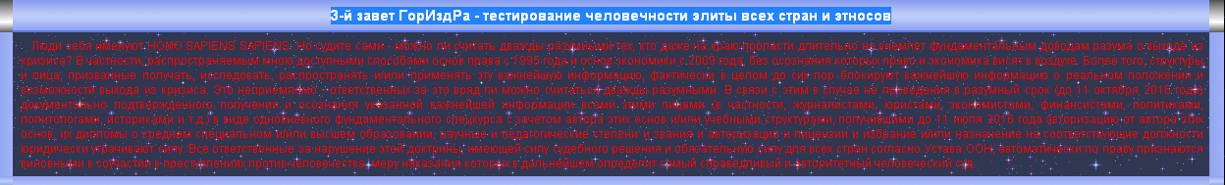
Люди себя именуют HOMO SAPIENS SAPIENS. Но судите сами - можно ли считать дважды разумными тех, кто даже на краю пропасти длительно не внемлет фундаментальным доводам разума о выходе из кризиса? В частности, распространяемым мною доступными способами основ права с 1995 года и основ экономики с 2009 года, без осознания которых право и экономика висят в воздухе. Более того, структуры и лица, призванные получать, исследовать, распространять и/или применять эту важнейшую информацию, фактически в целом до сих пор блокируют важнейшую информацию о реальном положении и возможности выхода из кризиса. Это неприемлемо - ответственных за это вряд ли можно считаться дважды разумными. В связи с этим в случае не проведения в разумный срок (до 11 октября 2016 года) документально подтвержденного получения и осознания указанной важнейшей информации всеми этими лицами (в частности, журналистами, юристами, экономистами, финансистами, политиками, политологами, историками и т.д.) в виде одновневного фундаментального спецкурса с зачетом автора этих основ и/или учебными структурами, получившими до 11 июля 2016 года авторизацию от автора этих основ, их дипломы о среднем специальном и/или высшем образовании, научные и педагогические степени и звания и авторизации и лицензии и избрание и/или назначение на соответствующие должности юридически утрачивают силу. Все ответственные за нарушение этой доктрины, имеющей силу судебного решения и обязательную силу для всех стран согласно Устава ООН, автоматически по праву признаются виновными в соучастии в преступлениях против человечества, меру наказания которых в дальнейшем определит самый справедливый и авторитетный человеческий суд.
И применение (образно говоря, по меньшей мере, сознательно как совсем не безобидные «слепые котята») права и экономики без этих основ очевидно является сознательно тотальным нарушением прав и свобод всех людей, т.е.автоматически (по праву) является преступлением против человечества. Осталось Высшему человеческому суду (Суду гениев права) определить заведомо виновным меру наказания: либо смертная казнь либо при наличии значимых смягчающх обстоятельствах пожизненное заключение.
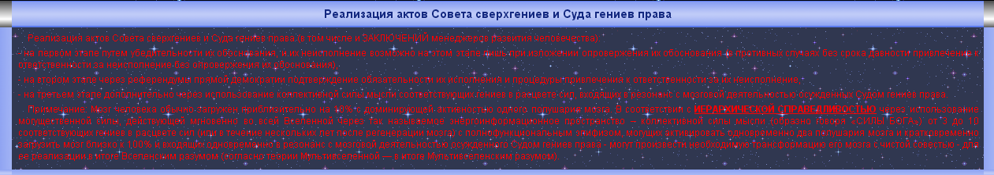
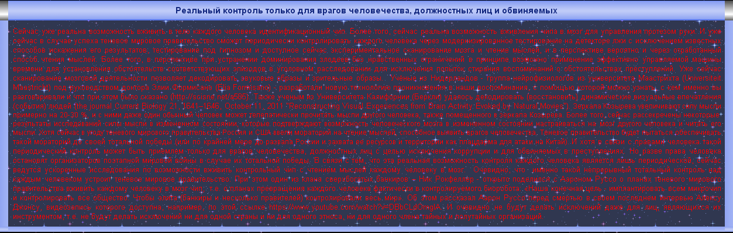
В виде исключения после прохождения реального контроля (указанного на первом базовом информационном портале www.exitfromcris.h18.ru - сейчас с августа 2018 - www.exitfromcrisis.ru) признанные автоматически (по праву) виновные могут получить милосердие от главы (по праву) согласно Устава ООН Высшего человеческого суда (Суда гениев права) и Всемирной академии наук (Совета сверхгениев - Мирового меритократического правительства) Валентина ГОРИЗДРА (ГОРа из дома РА) в виде допуска к сдаче зачета (экзамена) автору этих основ или лично им сертифированными его представителями в высших учебных с соответствующим вкладышем в соответствущие дипломы об образовании, научных и педагогических степенях и званиях и в удостоверения о назначении и/или избрании и приложений к соответствующему приказу о назначении или акту об избрании соответствующих должностных лиц.
В виде особого исключения признанные автоматически (по праву) виновные могут получить исключительное милосердие от главы (по праву) согласно Устава ООН Высшего человеческого суда (Суда гениев права) и Всемирной академии наук (Совета сверхгениев - Мирового меритократического правительства) Валентина ГОРИЗДРА (ГОРа из дома РА) в виде допуска к сдаче зачета (экзамена) исключительно автору этих основ с соответствующим вкладышем в соответствущие дипломы об образовании, научных и педагогических степенях и званиях и в удостоверения о назначении и/или избрании и приложений к соответствующему приказу о назначении или акту об избрании соответствующих должностных лиц.с отложенным прохождением реального контроля (указанного на первом базовом информационном портале www.exitfromcris.h18.ru - сейчас с августа 2018 - www.exitfromcrisis.ru).

Примечание 14. В период с 11 03.2016 по настоящее время все условные должностные лица - президенты, депутаты, премьер-министры, министры, юристы - судьи, прокуроры, и т.д. не сдали зачета (экзамена) по основам права и экономики их автору, и тем более не применяют их до сих пор с последствиями с 11.10.2016, указанными в вышестоящем Примечании 13.

Примечание 15. Неконституционность проекта изменений Конституции РМ от 2000 года об отмене всенародного избрания Президента РМ (неконституционны положения Конституции РМ об избрании Президента РМ Парламентом РМ) в связи с его несоответсвием пределам изменений Конституции - ее части 2 статьи 142 как нарушающий (ущемляющие) международно признанные права человека в статье 25 Междунардного пакта о гражданских и политичеких правах и ОСНОВНОМУ ПРИНЦИПУ Конституции РМ - ее статье 6 о разделении властей.
До этих изменений граждане имели право избрать главу исполнтельной власти, а после этих изменений граждан лишают права избрать главу исполнтельной власти как своего представителя.
Также число 61 депутатских голосов для избрания Президента РМ в Парламенте РМ фактически допускало блокирование права быть избранным. Таким образом, Парламент по вышеуказанному проекту изменений Конституции после неизбрания дважды Президента РМ подлежал роспуску. И новоизбранный Парламент по этому проекту изменений Конституции после неизбрания дважды Президента РМ также подлежал роспуску.
Но бесконечно это повторяться не может, т.к. при этом НЕ ГАРАНТИРУЕТСЯ реализация этого международно признанного права быть избранным и принимать участие в управлении страной в разумный срок (до 6 месяцев - быть избранным Президентом Республики Молдова). Поэтому этот проект изменений Конституции и по этому основанию противоречил пределам изменений Конституции - ее части 2 статьи 142.

Примечание 16. Принятая сейчас избирательная система Парламента нелегальна.
Организация выборов индидуальных кандидатов в коллегиальный представительный орган власти (в.т.ч. Парламента и т.д. и т.п.) с принципом «ЕДИНСТВЕННОМУ ПОБЕДИТЕЛЮ ДОСТАЕТСЯ ВСЕ, А ВСЕМ ОТАЛЬНЫМ НИЧЕГО» (в частности, с избранием большинства Парламента через избрание единственного депутата в каждом отдельном одномандатном округе из 51 одномандатных округов) очевидно нелегальна в связи несоответсвием статье 25 Междунардного пакта о гражданских и политичеких правах и ОСНОВНОМУ ПРИНЦИПУ Конституции РМ - ее части 3 статьи 1 о гарантированной высшей ценности - политического плюрализма и ОСНОВНОМУ ПРИНЦИПУ Конституции РМ - ее части 1 статьи 5 (Демократия и политический плюрализм) - Демократия в Республике Молдова осуществляется в условиях политического плюрализма, несовместимого с диктатурой и тоталитаризмом (в частности, ОПГ Влада Плахатнюка в ЗАХВАЧЕННОМ ЕЮ ГОСУДАРСТВЕ РМ), несоместима с демократией, которая должна гарантировать право и возможность легального обеспечения представительства оппозиции, женщин с некоторой реализацией гендерного равенства, этнических, языковых и релиозных меньшинств и т.д. в представительных органах власти. Применение такого принципа уже автоматически (по праву) определяет государство как тоталитарное. Все условные юристы партий (в частности, в РМ - ДПМ и ее сателлитов и ПСРМ), одобривших такую избирательную систему тоталитарного государства публично продемонстрировали свою очевидную профессиональную некомпетентность. При этом ни один из них не имеет сертификата сдачи зачета (экзамена) по основам права и экономики автору этих основ или лично им сертифированным его представителям в высших учебных структурах с соответствующим вкладышем в соответствущие дипломы об образовании, научных и педагогических степенях и званиях и в удостоверения о назначении и/или избрании и приложений к соответствующему приказу о назначении или акту об избрании соответствующих должностных лиц.
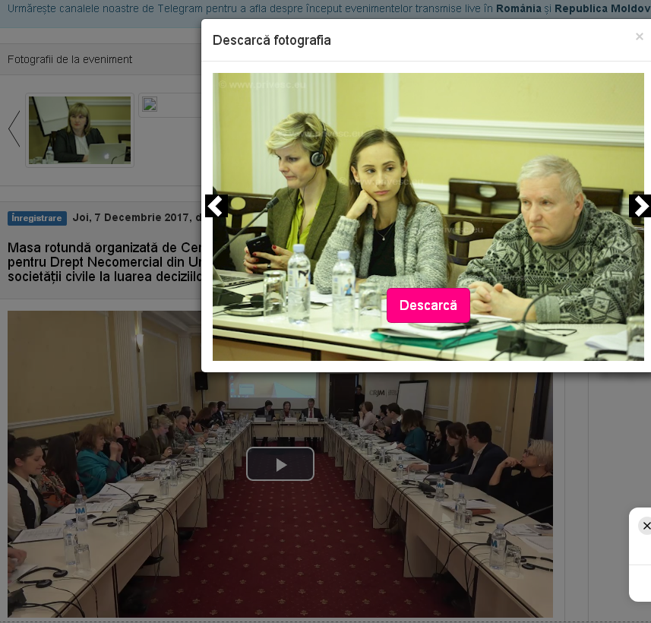
При этом 7 декабря 2017 года кратко за три минуты изложил обоснование нелегальности принятой сейчас избирательной системы Парламента с видеозаписью (имеющейся в интернете для неограниченного числа лиц https://www.privesc.eu/arhiva/78995) на международном круглом столе, организванном Центром юридических ресурсов РМ и Европейским центром некоммерческого права Венгрии.

Также при этом избирательный успех в 2018 году на выборах глав исполнительнойместной власти в Бельцах и Кишинэу кандидатов от оппоциционных партий необходимо адекватно оценивать именно из-за ментального участия в них мирового лидера влияния на подсознание миллионов людей входя в резонанс с их мыслями (через энергоинформационное пространство) и взаимодействия с коллективным разумом людей (эгрегорами) - исполняя функции главы Мирового меритократического правительства - точно также как принял участие, например, в избрании вопреки планов глубинного государства в США и теневого мирового правительства в 2016 году Дональда Трампа президентом США как патриота США, которому для полноты полномочий предстоит сдать экзамен по основам права и экономики (без которых право иэкономика висят в воздухе) их автору Валентину ГОРИЗДРА (ГОРу из дома РА) с отложенным реальным контролем. Ведь такое ментальное участие в выборах забирает жизненную энергию, которую необходимо рационально использовать, особенно, не имея временно сейчас адекватного обепечения жизн, из-за деградации, идиотизма и злодейства в целом элиты и руководства РМ, блокировавшей с 06.11.1995 года мою мировую революцию в праве (2-й и 3-й этап мировой реолюции) и иных областях знаний, несколько раз находился на грани жизнии смерти из-за истощения, не имея адекатных доходов, являясь с 11 марта 1995 года исполняющим по призванию функции одного из менеджеров развития человечества. Разве могли жидовствующие независимо от этнического происхождения допустить чтобы гой (и тем более изгой) превзошел столько поколений ветхозаветных по этническому происхождению юристов за почти 200 лет с 1803 года (с момента совершения тогдашним председатем Верховного суда США 1-го этапа мировой революции в праве) до 1995 года?

Примечание 17. Нынешний Парламент нелегален в связи несоответсвием статье 25 Междунардного пакта о гражданских и политичеких правах и ОСНОВНОМУ ПРИНЦИПУ Конституции РМ - ее части 3 статьи 1 о гарантированной высшей ценности - политического плюрализма и ОСНОВНОМУ ПРИНЦИПУ Конституции РМ - ее части 1 статьи 5 (Демократия и политический плюрализм) - Демократия в Республике Молдова осуществляется в условиях политического плюрализма, несовместимого с диктатурой и тоталитаризмом.
Баланс политического плюрализма граждан - первичен и имеет приоритет как источник власти, и при пропорциональной избирательной системебаланс политического плюрализма депутатских фракций вторичен, т.е. .баланс политического плюрализма депутатов третичен. Следовательно третичный политический плюрализм депутатов при пропорциональной избирательной системе реализуется через политический плюрализм депутатских фракций либо через отставку соответствующего депутата. И часть 2 статьи 68 (Всякий императивный мандат недействителен) Контитуции РМ и произвольное изменение вторичного политического плюрализма в Парламенте не соответствует статье 25 Междунардного пакта о гражданских и политичеких правах и ОСНОВНОМУ ПРИНЦИПУ Конституции РМ - ее части 3 статьи 1 о гарантироанной высшей ценности - политического плюрализма и ОСНОВНОМУ ПРИНЦИПУ Конституции РМ - ее части 1 статьи 5 (Демократия и политический плюрализм) о демократии в Республике Молдова осуществляемой в условиях политического плюрализма, несовместимого с диктатурой и тоталитаризмом ОПГ Влада Плахатнюка в ЗАХВАЧЕННОМ ЕЮ ГОСУДАРСТВЕ РМ. Сейчас баланс в Парламенте: парламентская фракция ДПМ является крупнейшей по численному составу в парламенте и насчитывает 42 депутата. За нею следуют: фракция ПСРМ – 24 депутата, фракция Либеральной партии (ЛП) – 9 депутатов, Группа ЕНПМ – 9 депутатов, ПКРМ – 6 депутатов, ЛДПМ – 5 депутатов, а ещё 6 депутатов остаются неприсоединившимися.
Очевидно тоталитарное изменение вторичного баланса и третичного баланса политического плюрализма в Парламенте захваченного государства: парламентская фракции партии Влада Плахатнюка увеличилась с 19 депутатов до 42 депутатов (вместе с сателлитами - группы ЕНПМ – 9 депутатов и 6 формально неприсоединившимися имеет 57 депутатов - большинство). При рейтинге менее 15 %..

Примечание 18 Нынешнее Правительство нелегально в связи несоответсвием ОСНОВНОМУ ПРИНЦИПУ Конституции РМ - ее статьи 6 о разделении властей и статье 25 Междунардного пакта о гражданских и политичеких правах: «Каждый ГРАЖДАНИН должен иметь без какой бы то ни было дискриминации, упоминаемой в статье 2, и без необоснованных ограничений право и возможность: a) принимать участие в ведении государственных дел как непосредственно, так и через посредство свободно выбранных представителей; b) голосовать и быть избранным на подлинных периодических выборах, производимых на основе всеобщего равного избирательного права при тайном голосовании и обеспечивающих свободное волеизъявление избирателей;».
Премьер - министр и министры не могут быть представителями законодательной власти. Премьер - министр и министры могут функционировать именно в пределах полномочий всенародно избранного Президента РМ как главы исполнительной власти.
Прмечательно, что в республиканском консультативном референдуме от 23 мая 1999 года приняло участие 58,33% избирателей, из них 55,33% дали положительный ответ на вопрос «Поддерживаете ли вы изменение Конституции в целях введения президентской системы правления в Республике Молдова, при которой Президент республики будет ответственен за формирование Правительства и руководство Правительством, а также за результаты правления страной?». На этот же вопрос 30,85% избирателей дали отрицательный ответ.

Примечание 19. С 27.08.1994 до сих пор вся судебная система нелегальна в связи несоответсвием статье 25 Междунардного пакта о гражданских и политичеких правах и ОСНОВНОМУ ПРИНЦИПУ Конституции РМ - ее статье 6 о разделении властей.
Судьи не могут быть представителями законодательной власти. Судьи должны быть представителями граждан - источника власти.
При этом много лет продвигаю с железной логикой свой глобальный проект — по основам права со следующими элементами (доктринами): ... прямой выборностью судей внутренних судов и судей международных судов от каждой страны гражданами этих стран, и прямой выборностью руководства этих судов судьями этих судов,
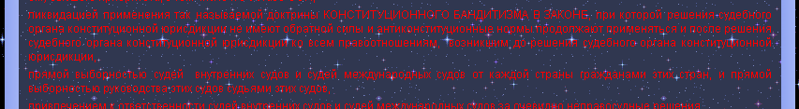
Примечание 20. Приведенное в судебных актах обоснование по аннулированию избрания Андрея Нэстасе генеральным примаром Кишинэу нелегально и нарушает международно признанные права и свободы: неограниченную часть свободы слова, право продвигать права человека - быть избранным и принимать участие через свободно избранных представителей в исполнительной власти на местном уровне.
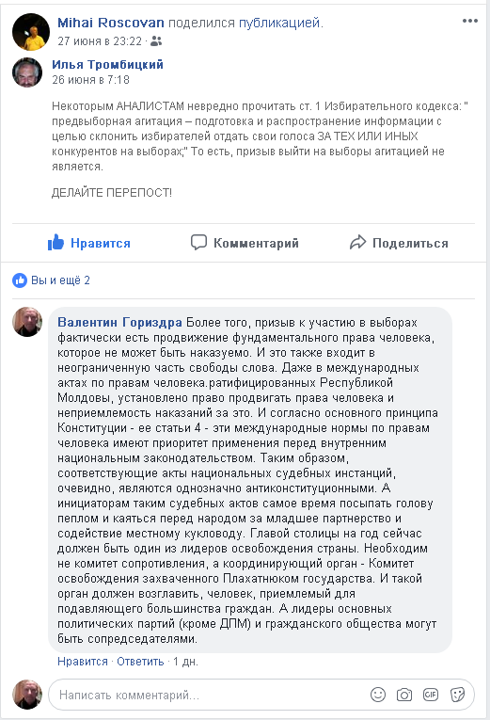
При этом ключевая информация Ильи Тромбицкого от 26.06.2018 и Валентина Гориздра от 28.06.2018 об очевидной нелегальности соответствующих судебных актов и последнего акта избирательной комиссии по выборам примара Кишинева, приведена на фото в (фейсбуке):
Более того, призывы к участию в выборах фактически есть продвижение фундаментального права человека, которое не может быть наказуемо. И это также входит в неограниченную часть свободы слова. Даже в международных актах по правам человека.ратифицированных Республикой Молдовы, установлено право продвигать права человека и неприемлемость наказаний за это. И согласно основного принципа Конституции - ее статьи 4 - эти международные нормы по правам человека имеют приоритет применения перед внутренним национальным законодательством. Таким образом, соответствующие акты национальных судебных инстанций, очевидно, являются однозначно антиконституционными. А инициаторам таким судебных актов самое время посыпать голову пеплом и каяться перед народом за младшее партнерство и содействие местному кукловоду. Главой столицы на год сейчас должен быть один из лидеров освобождения страны. Необходим не комитет сопротивления, а координирующий орган - Комитет освобождения захваченного Плахатнюком государства. И такой орган должен возглавить, человек, приемлемый для подавляющего большинства граждан. А лидеры основных политических партий (кроме ДПМ) и гражданского общества могут быть сопредседателями.

Примечание 21. Очевидна узурпация местной исполнительной власти в Кишинэу в нарушение статьи 25 Междунардного пакта о гражданских и политичеких правах: «Каждый ГРАЖДАНИН должен иметь без какой бы то ни было дискриминации, упоминаемой в статье 2, и без необоснованных ограничений право и возможность: a) принимать участие в ведении государственных дел как непосредственно, так и через посредство свободно выбранных представителей; b) голосовать и быть избранным на подлинных периодических выборах, производимых на основе всеобщего равного избирательного права при тайном голосовании и обеспечивающих свободное волеизъявление избирателей;» .
Ведь И.О. примара и вице - примары могут функционировать именно в пределах полномочий избранного гражданами примара как главы местной исполнительной власти (представителя граждан) по его поручениям. И в случае временного отстранения от власти примара - его полномочия может временно исполнять лишь глава местного (муниципального) Совета как глава местных представителей гражданами. А в случае окончательного отстранения от власти (части в случае отставки) примара - его полномочия может временно исполнять лишь глава местного (муниципального) Совета как глава местных представителей, избранных гражданами, причем до выборов гражданами ноого примара в установленной срок: безотлагательно, если до очередных выборов примара не менее года, или если до очередных выборов примара менее года - на очередных выборах.
Таким образом, с момента временного отстранения Дорина Киртоакэ 28.07.2017 от власти примара Нистор Грозаву сразу лишился полномочий И.О. примара в пределах полномочий избранного гражданами примара и заведомо никак не мог назначить 06.11.2017 Сильвию Раду и Руслана Кодряну вице - примарами. И тем самым, Нистор Грозаву с 28.07.2017 по 06.11.2017 узурпировал местную исполнительную власть. А при таких обстоятельствах с 06.11.2017 Сильвия Раду и Руслан Кодряну стали соучастниками и продолжателями этой узурпации местной исполнительной власти соответственно до 25.04.2018 и до сих пор. Муниципий Кишинэу по населению и экономике является основной чать РМ. При этом согласно ОСНОВНОГО ПРИНЦИПА Конституции РМ - ее статьи 2 узурпация власти является тягчайшим преступлением.
Президент РМ Мирча Снегур дважды 09.08.1994 и 10.12.1995 назначал Серафима Урекяна примаром муниципия Кишинэу в нарушение статьи 25 Междунардного пакта о гражданских и политичеких правах и принятой 29.07.1994 Конституции РМ. Будучи председателем постоянной Комиссии по законности и охране общественного порядка Кишиневского городского (муниципального) Совета.XX созыва инициировал судебные процессы о признании нелегальным назначение Президентом РМ Мирчей Снегуром Серафима Урекяна примаром муниципия Кишинэу. на основе заведомо нелегальных (неконституционных) «норм» законодательства РМ по выборам и функционировании местной власти. Два моих интервью об этом были опубликованы газетой «КИШИНЕВСКИЕ НОВОСТИ» в прилагаемых публикациях 27.04.1996 «ПРИМАР ВНЕ ЗАКОНА?» и 07.02.1997 «ОСВОБОДИТ ЛИ ПРИМЭРИЯ КАБИНЕТ?».
В итоге назначение Президентом РМ Мирчей Снегуром Серафима Урекяна примаром муниципия Кишинэу было все же признано неконституционным Постановлением Конституционного Суда № 36 от 10.12.1998 с преступной задержкой вступления в силу этого акта Конституционного Суда на 5 месяцев с очевидным соучастием в государственной измене и в узурпации власти в муниципии Кишинэу.
Примечательно, что Илиан Кашу и Валериу Мунтяну по отдельности 13.11.2017 и 29.11.2017 на основе внутреннего законодатльства РМ обжаловали в прокуратуру узурпацию исполнительной власти Нистором Грозаву, Сильвией Раду и Русланом Кодряну.в муниципии Кишинэу. В итоге возбужденное уголовное дела быстро прикрыли, чем подтвердили захваченность государства РМ.

Примечание 22. Согласно преамбулы Всеобщей декларации прав человека (согласно основного принципа Конституции РМ - ее статьи 4 - имеет приоритет применения перед национальным законодательством РМ): «принимая во внимание, что необходимо, чтобы права человека охранялись властью закона в целях обеспечения того, чтобы человек не был вынужден прибегать, в качестве последнего средства, к восстанию против тирании и угнетения;»

Примечание 23. При этом и посольство США в РМ 4 июля 2018 года привело на своей официальной странице в интернете на трех языках особенно актуальный сейчас для РМ фрагмент Декларации независимости США, согласно которой: "Мы исходим из той самоочевидной истины, что все люди созданы равными и наделены их Творцом определенными неотчуждаемыми правами, к числу которых относятся жизнь, свобода и стремление к счастью.
Для обеспечения этих прав людьми учреждаются правительства, черпающие свои законные полномочия из согласия управляемых. В случае, если какая-либо форма правительства становится губительной для самих этих целей, народ имеет право изменить или упразднить ее учредить новое правительство, основанное на таких принципах и формах организации власти, которые, как ему представляется, наилучшим образом обеспечат людям безопасность и счастье. Разумеется, благоразумие требует, чтобы правительства, установленные с давних пор, не менялись бы под влиянием несущественных и быстротечных обстоятельств; соответственно, весь опыт прошлого подтверждает, что люди склонны скорее сносить пороки до тех пор, пока их можно терпеть, нежели использовать свое право упразднять правительственные формы, ставшие для них привычными. Но когда длинный ряд злоупотреблений и насилий, неизменно подчиненных одной и той же цели, свидетельствует о коварном замысле вынудить народ смириться с неограниченным деспотизмом, свержение такого правительства и создание новых гарантий безопасности на будущее становится правом и обязанностью народа." -- Декларация независимости, Конгресс, 4 июля 1776 г.
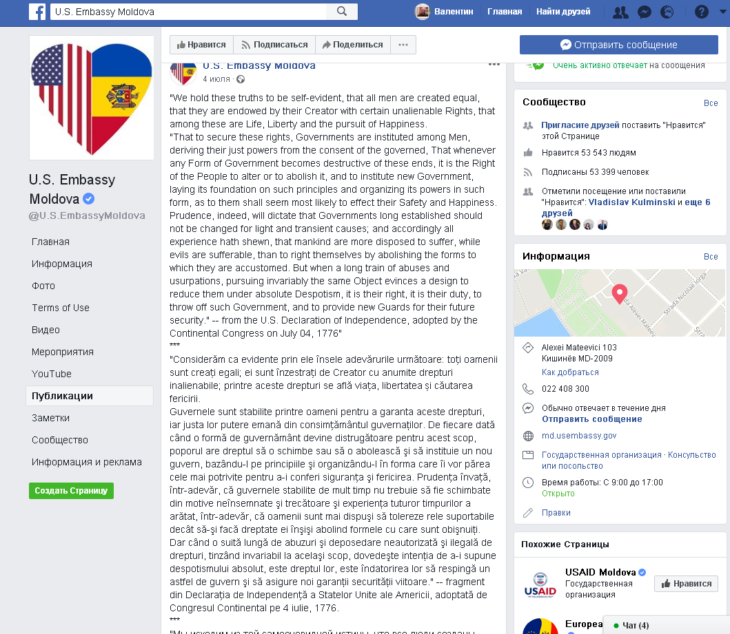

Приложения:
1. Bring Moldova Back From the Brink - The New York Times.
2. Торбьерн Ягланд_ „Оттащим Молдову от края пропасти”.
3. Мой первоначальный план о роспуске условного «Парламента» и аннулирования условного «Правительства» Филиппа и условного Генерального прокурора 9 - 15 января 2017 года , утвержденных условным «Президентом» Николае Тимофти, неконституционно избранного на основе неконституционных положений Конституции РМ с материалами.

Учредитель и глава (по праву) согласно Устава ООН Высшего человеческого суда (Суда гениев права) и Всемирной академии наук (Совета сверхгениев - Мирового меритократического правительства) Валентин ГОРИЗДРА (ГОР из дома РА) - исполняющий по призванию функции одного из менеджеров развития человечества - автор и менеджер 32 глобальных проектов, кардинально меняющих человеческий мир - олицетворяющий 2000 - летнюю эру ГОРа, Новый мировой порядок, Мировую финансовую систему (энергетический стандарт), Второе пришествие, Армагеддон (последнюю битву с злодеями), Божий суд, Золотой век без сознательной преступности и без войн и с перспективой генетического бессмертия и с иерархической справедливостью, милосердие Всевышнего - петлю времени (кругооборот ГОРа - старшего и ГОРа - ребенка), разрыв (незамыкание) которой аннулирует реальность с нынешним человечеством.

23 сентября 2018 года
Столица Республики Молдова - гор. Кишинев

